Modelos que se construirán en el proyecto
- Diagrama de Casos de Uso
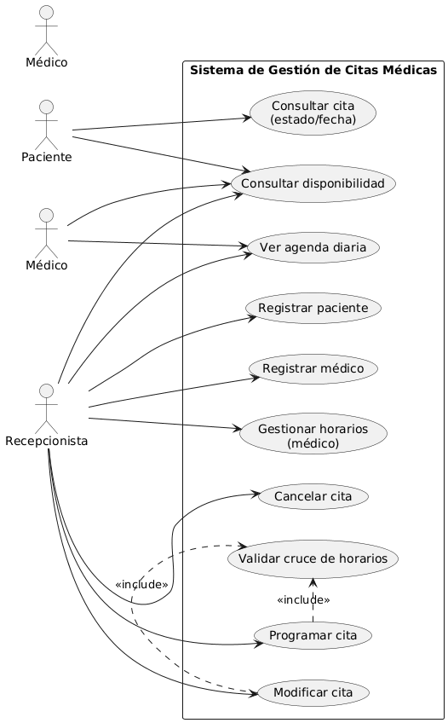
- Diagrama de Clases
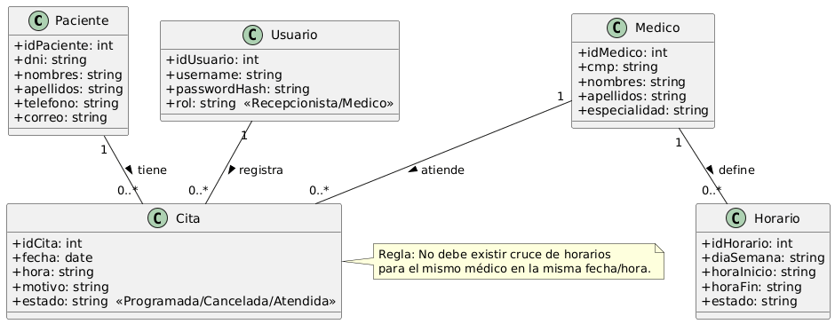
- Diagrama de Actividades o de Secuencia
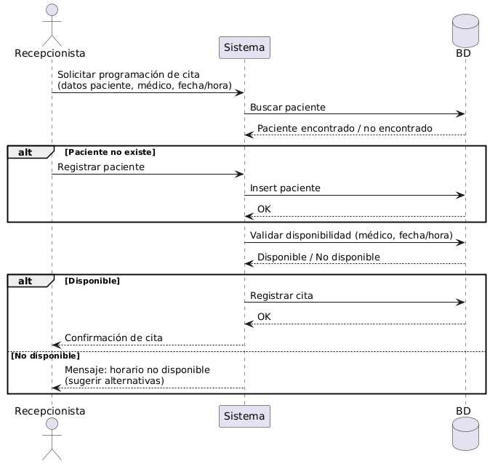
- Diagrama BPMN del proceso principal
